 |  | Schoolondersteuningsprofiel Sjalomschool
School |  | Sjalomschool
vestiging
Versie |  | 7 september 2023
Contact |  | Marijke de Vries (IB)
Schoolondersteuningsprofiel van basisschool…..

Inleiding
In dit schoolondersteuningsprofiel (SOP) geven wij weer hoe de ondersteuning aan kinderen binnen onze school is georganiseerd. Het document is bedoeld voor ouders, kinderen en andere betrokkenen.

Wettelijk is vastgesteld dat de basisschool haar ondersteuningsmogelijkheden dient te beschrijven. De basisschool mag dit doen in het SOP, maar bijvoorbeeld ook in de schoolgids. Binnen het samenwerkingsverband PPO Aan den IJssel is ervoor gekozen om de ondersteuningsmogelijkheden in dit document te beschrijven. Uiteraard is er samenhang met het schoolplan en de schoolgids.

Het schoolondersteuningsprofiel:
- Is een verantwoordelijkheid van het bevoegd gezag van de school;
- Wordt geschreven door de directie van de school, in samenspraak met het team;
- Wordt tenminste eenmaal per 2 jaar vastgesteld;
- Dient ter advies voorgelegd te worden aan de medezeggenschapsraad van de school.

Beschrijving van de school
In deze paragraaf geven we beknopt onze missie, visie en typering van de school weer. Ook onze ambities voor de komende periode lichten we kort toe.

Missie, visie en typering van onze school
Visie
De Sjalomschool is een Vreedzame School waar de veiligheid van de leerling, de professional en de ouder het allerbelangrijkste is.
Alleen vanuit veiligheid, liefde en plezier kan iedereen zich ontwikkelen op sociaal, emotioneel en cognitief gebied.
Missie
Binnen de Vreedzame School staan voor ons als speerpunten:
- Veiligheid
- Identiteit
- Rol van ouders
- Ontwikkeling van het kind op sociaal, emotioneel en cognitief gebied
- Begeleiding van kinderen van 0-13

Onze ambities
Identiteit
Wij willen in ons werk uitdragen dat we achter de Bijbelse normen en waarden staan en de boodschap van Jezus willen voorleven in ons dagelijks handelen.
Daarom willen wij
- met ons godsdienstonderwijs mede ons onderwijs vormgeven en hierover praten met de kinderen.
- dat ouders bewust kiezen voor een christelijke identiteit en zich hieraan conformeren.
- respectvol omgaan met andere geloofsovertuigingen.
Rol van ouders
Wij vinden een goede samenwerking met ouders belangrijk. Wij werken vanuit een open karakter aan de ontwikkeling van het kind, zowel ouders als professionals met hun eigen rol en verantwoordelijkheid.
Daarom willen wij
- ouders informeren over de vorderingen van de leerling op cognitief , sociaal en emotioneel gebied.
- dat ouders belangrijke informatie over het welzijn van hun kind(eren) met ons delen.
- dat de ouders zich goed zich goed op de hoogte stellen van de informatie die vanuit school tot hun komt.
- de mogelijkheid aan ouders geven om mee te denken met de organisatie in de school. Te denken aan een ouderraad, medezeggenschapsraad.
- dat ouders meewerken binnen hun eigen mogelijkheden aan de activiteiten van de school.
Ontwikkeling van het kind op sociaal, emotioneel en cognitief gebied
Wij vormen een afspiegeling van de samenleving. Alles wat in de samenleving speelt zien we terug in onze organisatie. Onze kerntaak is naast de cognitieve ontwikkeling, de ontwikkeling op sociaal en emotioneel gebied
Daarom willen wij
- een stimulerende en uitdagende leeromgeving bieden
- blijven groeien naar beter onderwijs
- een veilig klimaat creëren, waarin een kind kan werken en spelen. Samen met de kinderen ontdekken we op school en daarbuiten dat we met elkaar kunnen leven en leren.
- het kind stimuleren in zijn ontwikkeling: de groei in competentie (ik kan het), in autonomie (ik kan het zelf), en in relatie (ik kan het samen met anderen). Elk kind is uniek.
Begeleiding van kinderen van 0-13
Wij houden alle kinderen nauwlettend in de gaten. Bij het signaleren van zorg gaan we met de verschillende partijen in gesprek om de hulpvraag helder te krijgen en te komen tot een passend aanbod.
Daarom willen wij
- de ouders op de hoogte stellen wanneer wij ons zorgen maken over het kind.
- binnen onze organisatie samenwerken en met de partners die bij het kind betrokken zijn.
- een passend aanbod bieden gedurende de dag waarbij we rekening houden met behoeftes, interesses en talenten.
- een goede samenwerking tussen de leerkracht, interne en externe organisaties.

Ondersteuningsaanbod
De onderwijsbehoeften van een kind geven aan wat hij/zij nodig heeft om te leren en zich te kunnen ontwikkelen binnen onze school. Wij proberen aan deze onderwijsbehoeften tegemoet te komen en bieden daarvoor een bepaalde mate van ondersteuning.
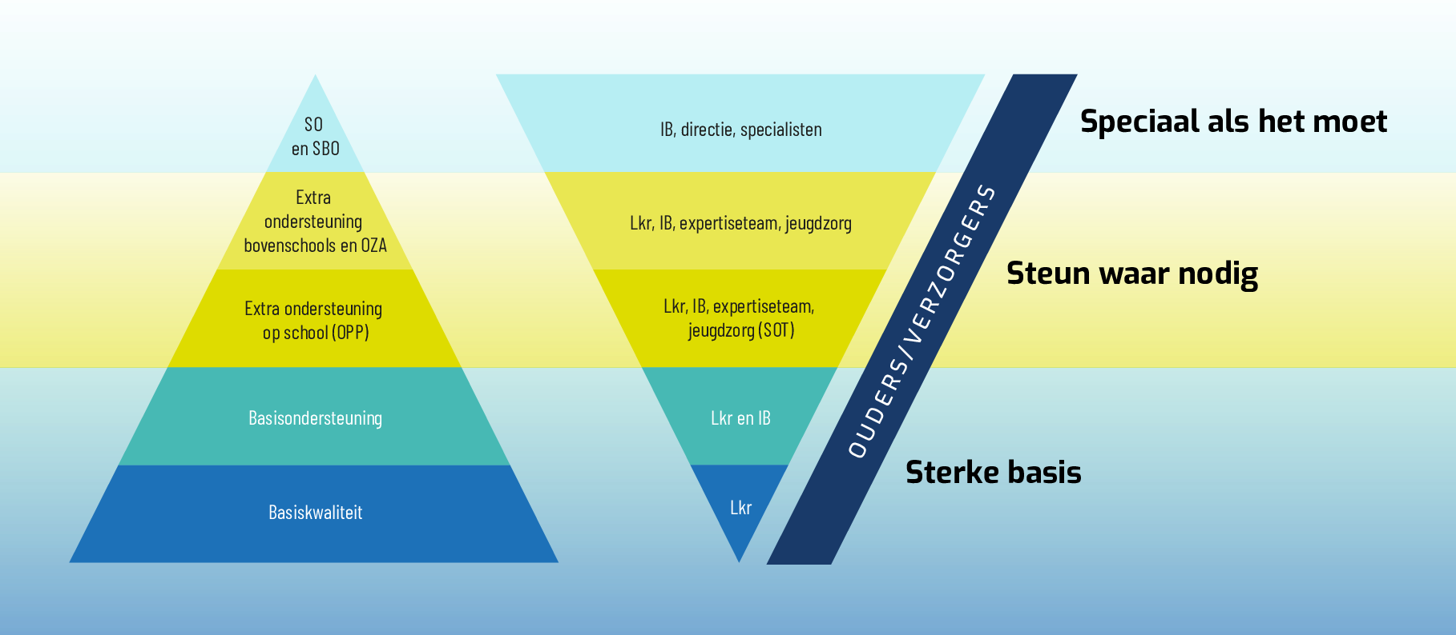

Basisondersteuning
Binnen het samenwerkingsverband PPO Aan den IJssel, waarbij wij zijn aangesloten, zijn afspraken gemaakt over de minimaal te bieden ondersteuning (basisondersteuning 2023) door scholen:
- Alle scholen scoren een voldoende op alle indicatoren uit het toezichtskader van de inspectie van het onderwijs;
- Alle scholen werken handelingsgericht en opbrengstgericht;
- Alle scholen dragen zorg voor een goede ondersteuningsstructuur, toegeruste intern begeleiders en specifieke scholing voor het personeel;
- Alle scholen bieden preventieve en licht curatieve interventies als:
    - een aanpak op het gebied van sociale vaardigheidstraining;
    - een aanpak op het gebied van (ernstige) leesproblemen en het voortraject voor dyslexie;
    - een aanpak op het gebied van (ernstige) rekenproblemen en het voortraject voor dyscalculie;
    - ondersteuning aan hoog- en meerbegaafde leerlingen;
    - onderzoek op diverse gebieden;
    - preventieve ambulante begeleiding zoals Kort Advies Traject en ondersteuning op diverse gebieden;
- Om te waarborgen dat de ondersteuning van voldoende kwaliteit is, werken alle scholen met protocollen (dyslexie, dyscalculie, pestprotocol, meldcode kindermishandeling, risico inventarisaties en protocol medisch handelen).

Samen met alle andere scholen groeien we toe naar een nieuwe norm van de basisondersteuning 2027. Op de website van het samenwerkingsverband PPO Aan den IJssel vindt u hierover nadere informatie.

Toegroeien naar de basisondersteuning 2027
In onderstaande beschrijving geven wij als school weer wat wij al aanvullend bieden in de basisondersteuning en waar we de komende jaren naartoe groeien.

Ons aanvullend aanbod in de basisondersteuning op dit moment
Aanvullend op de basisondersteuning worden RT leerkrachten ingezet. Ook worden er vanuit het Expertisecentrum arrangementen ingekocht.

Het aanbod dat we in de toekomst in de basisondersteuning willen bieden
In de toekomst moet RT zoveel mogelijk in de groepen gegeven gaan worden. Ook worden er vanuit het Expertisecentrum arrangementen ingekocht.

Extra ondersteuning op onze school
Als school zijn wij verantwoordelijk voor het bieden van extra ondersteuning aan kinderen van wie de onderwijsbehoeften de basisondersteuning overstijgen. De extra ondersteuning wordt georganiseerd vanuit de interne ondersteuningsstructuur en wordt altijd vastgelegd in een ontwikkelingsperspectiefplan (OPP), waarbij ouders instemming geven op het handelingsdeel. De leerling wordt gehoord en betrokken bij de ondersteuning die wordt ingezet. De school voert regie op dit OPP en is verantwoordelijk voor de evaluatie van de ingezette ondersteuning. Wat er aan extra ondersteuning mogelijk is beschrijven wij in deze paragraaf.

Beschikbare expertise op onze school
We hebben op school: een rekenspecialist, een taalspecialist, een kleuterspecialist en een gedragsspecialist.

Specifiek leerlinggebonden extra ondersteuningsaanbod op school: Wat is extra mogelijk?
Aanvullend op de basisondersteuning worden RT leerkrachten ingezet. Ook worden er vanuit het Expertisecentrum arrangementen ingekocht.

Specifiek extra groepsgebonden ondersteuningsaanbod: Wat is extra mogelijk in de wijk/lokale werkkring van scholen?
Ieder jaar krijgen de kinderen uit de groepen 1-7 een Rots en Watertraining. Groep 8 krijgt een Marietje Kessels Training.

De communicatielijnen rondom inzet van extra ondersteuning: Wie doet wat, wanneer en hoe?
De zorg gaat via de Interne
Begeleiding. Bij een eventueel SOT schuift ook de directeur aan bij dit overleg.

Specifieke voorzieningen en mogelijkheden van het schoolgebouw
School is gelijkvloers – dus fysieke beperkingen zijn geen probleem. Bij gehoor- of gezichtsproblemen wordt in overleg met ouders en externen gekeken wat de mogelijkheden zijn.

Onze samenwerkingspartners
Centrum Jeugd en Gezin.
Expertisecentrum.
Kinderlab.
Leerplicht.
Politie.
Wijk Overleg Platform.

Het aanbod dat we in de toekomst als extra ondersteuning willen bieden
We kijken per kind welke zorg er nodig is en of wij dat kunnen bieden.

Wanneer de onderwijsbehoefte van het kind complex en intensief is, is de ondersteuning binnen de school soms niet afdoende. Wij zullen dan, met toestemming van ouders, advies vragen aan specialisten binnen het schoolbestuur en/of specialisten van het samenwerkingsverband. Ook is het mogelijk dat we een aanvraag voor een passend arrangement of passende lesplaats doen. We betrekken ouders en het kind altijd voorafgaand aan en tijdens een dergelijk traject.

